附件2：
建科研智能眼镜功能介绍（二维码）

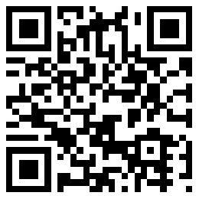
（长按或扫描二维码可以获取建科研智能眼镜功能介绍）

